**值 班 专 报**

**第172期**

**2024年7月7日**

每周情况汇总〔2024〕第172期

【消防要情】

无

【灭火救援】

7月1日至7月7日，全市共接警出动13起，出动消防车辆26台（次）、消防救援人员130人（次）。

其中，火警5起，出动消防车辆10台（次）、消防救援人员50人（次）；抢险救援及社会救助8起，出动消防车辆16台（次）、消防救援人员80人（次）。

累计发送安全提示及处置要点30余条。

**本周典型火灾：无**

【综合信息】

截止7月1日至7月7日，支队对火灾录入情况进行抽查，根据《火灾与警情统计系统应用管理暂行规定》要求，各队站无迟报警情。

截止7月1日至7月7日，支队对辖区消防站poc手台共计点调20余次，各单位均应答及时，回答规范。

【全勤抽查】

7月2日18时47分，总队利用指挥视频系统对盘锦支队机关和所辖兴隆台大队、向海大道消防救援站、大洼大队、红海滩大街消防救援站值班值守情况进行视频点调，值班人员全部在岗在位。

【车辆监控】

本周支队利用车辆监控系统对辖区大队、站执勤车辆及行政车辆行驶情况进行5次抽查，车辆行驶状态平稳。

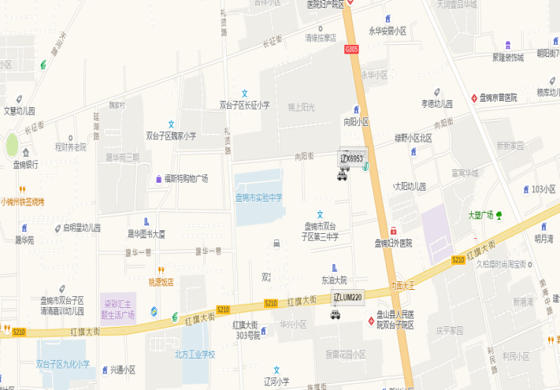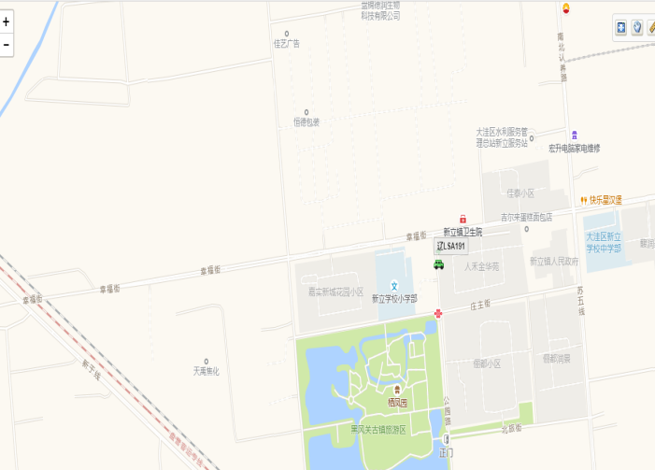

【队伍管理】

本周共计测酒42人、饮酒报备2人、饮酒安全提示4条。

指挥中心 编辑人：赵春浩 刘忠宝